МИНИСТЕРСТВО НАУКИ И ВЫСШЕГО ОБРАЗОВАНИЯ РОССИЙСКОЙ ФЕДЕРАЦИИ

федеральное государственное автономное образовательное учреждение высшего образования

«САНКТ-ПЕТЕРБУРГСКИЙ ГОСУДАРСТВЕННЫЙ УНИВЕРСИТЕТ АЭРОКОСМИЧЕСКОГО ПРИБОРОСТРОЕНИЯ»

КАФЕДРА №  43

ОТЧЁТ

ЗАЩИЩЁН С ОЦЕНКОЙ

ПРЕПОДАВАТЕЛЬ

### 

должность, уч. Степень, звание   подпись, дата                    инициалы, фамилия

ОТЧЁТ О ЛАБОРАТОРНОЙ РАБОТЕ №4.

Маршрутизация.

по курсу: Администрирование вычислительных сетей

РАБОТУ ВЫПОЛНИЛ

СТУДЕНТ ГР. 4136                                                                                Бобрович Н. С.

                                                                         подпись, дата                      инициалы, фамилия

Санкт-Петербург 2024

1. **Цель работы:**

Изучить теорию и практику маршрутизации пакетов и построения маршрутизируемых IP-сетей.

1. **Ход работы:**

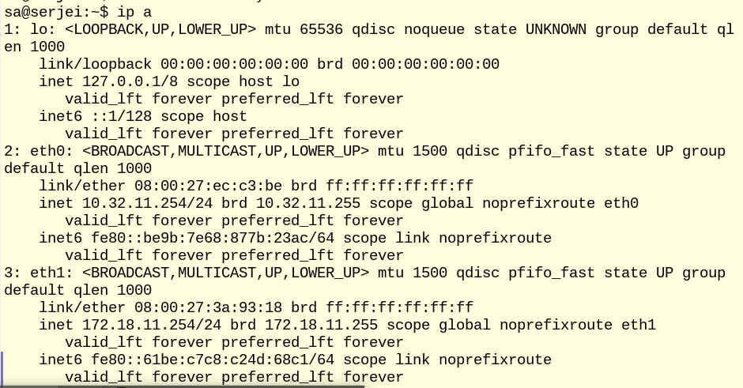

Настройки маршрутизатора

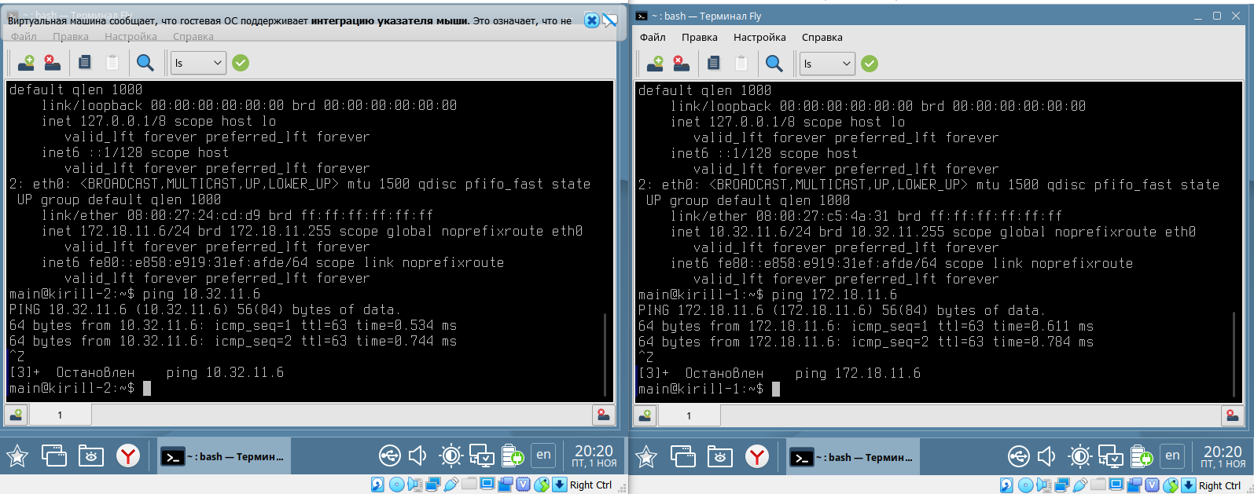

Машины в разных сетях могут пинговать друг друга

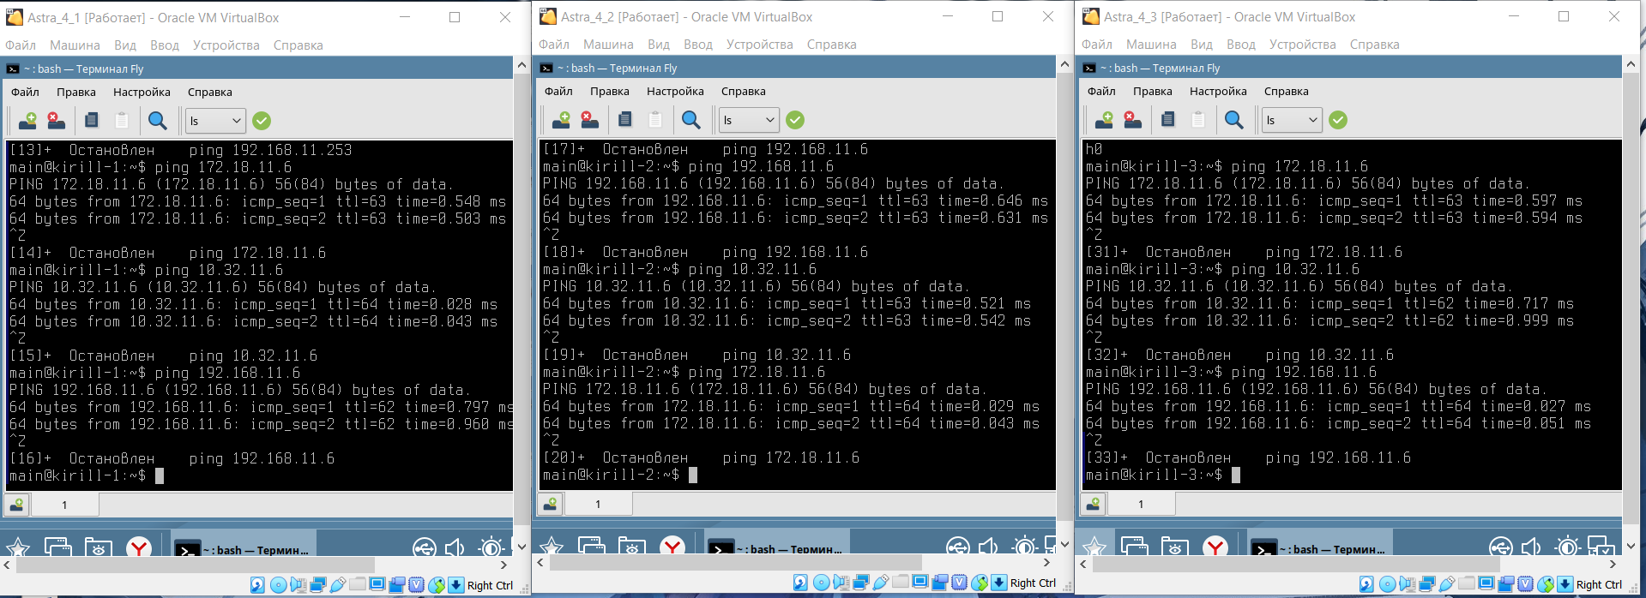

Каждый клиент с каждым клиентом через ping

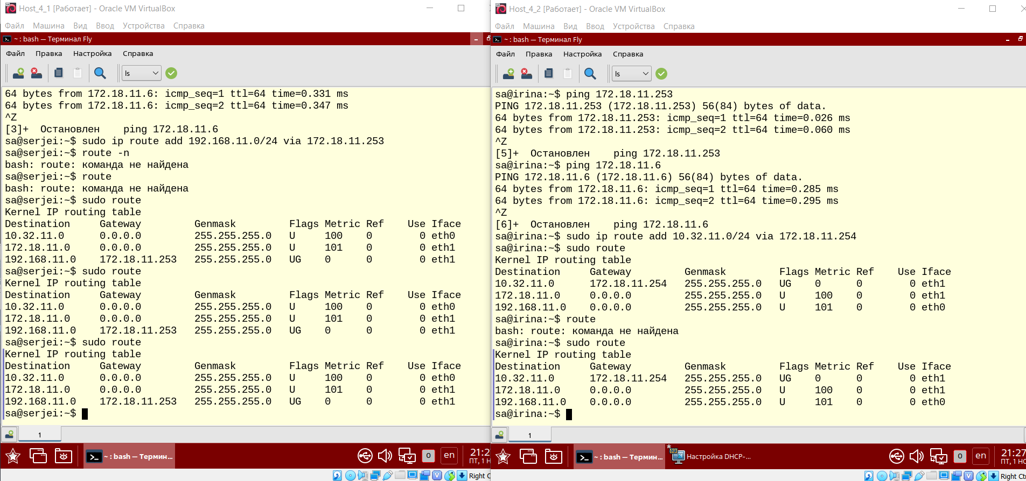

Итоговые таблицы маршрутизации

1. **Выводы:**

Изучил теорию и практику маршрутизации пакетов и построения маршрутизируемых IP-сетей.